Utilisation de Gibii
Login
C'est le même que celui qui a servi pour se connecter au réseau (4 premières lettres du nom + quatre premières lettres du prénom le tout en minuscules).
Mot de passe
Normalement le même que celui qui vous a permis de vous connecter au réseau, cependant pendant à la bascule de la nouvelle année il pourrait être perdu.
Le mot de passe générique est alors votre date de naissance (JJ/MM) ou 01/01 et en désespoir de cause contactez votre GAG.
Connexion professeur
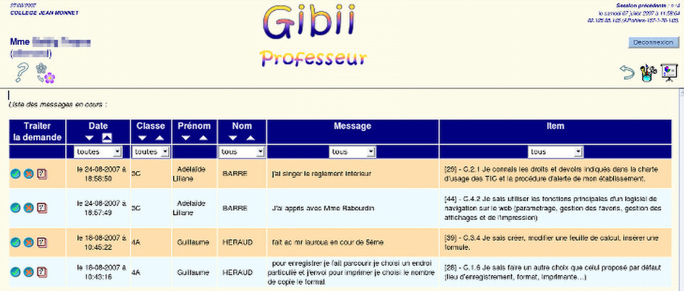
Page d'accueil après connexion en utilisateur professeur.

A votre disposition cinq icônes,
 | Lien vers le Wiki-gibii de l'académie de Bordeaux.
 | Permet de modifier l'apparence de l'interface.
 | Permet d'annuler une validation récente.
 | Donne accès à la page de configuration de votre compte.  Ne pas hésiter à mettre à jour votre date de naissance.  Par défaut, tous les profs peuvent valider tous les items dans toutes les classes.
 | Permet de gérer l'avancement des classes.

deux boutons de validation de l'item et deux boutons d'information.
 | Acceptation de l'item.
 | Refus de l'item.
 | Affichage des autres professeurs concernés par l'item.
 | L'item a déjà été refusé

Connexion professeur principal
En plus des fonctionnalités précédentes, le professeur principal est gestionnaire adjoint et possède des compétences supplémentaires.
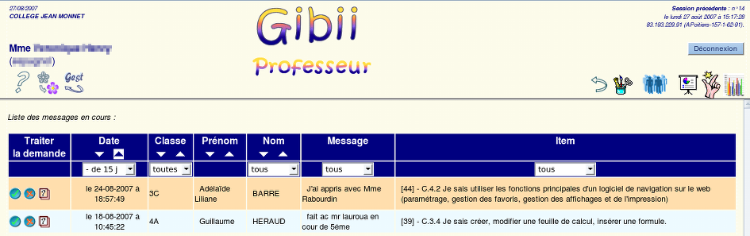
Bandeau supérieur de l'interface professeur/gestionnaire-adjoint.

 | Permet de passer de l'interface de professeur à celle de gestionnaire adjoint / Chef d'établissement
 | Gestion des groupes (non utilisé au collège).
 | Validation partielle sans demande préalable.  Sert à valider pour la classe entière un item sans que les élèves le demandent.
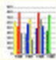 | Résultats détaillés par élève et impression des feuilles de positions.

Interface gestionnaire-adjoint
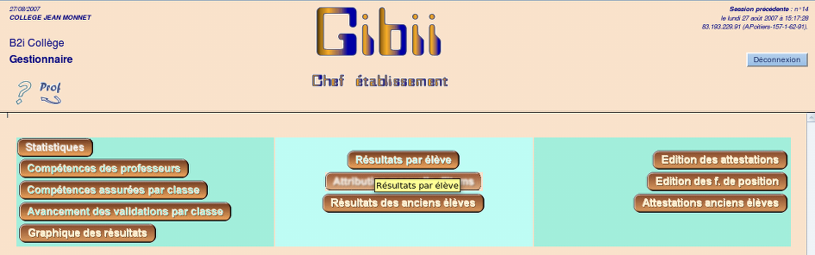

Interface du gestionnaire-adjoint / Chef d'établissement

Cette interface propose en plus au professeur principal des outils de suivi des validations des items, un « petit » module statistique et la possibilité d'éditer les attestations B2i.

Les bulletins scolaires
C'est une procédure automatisée qui intégrera l'état des validations du B2i dans le bulletin de notes.

Statistiques
Un suivi des élèves est disponible sur le site du collège dans matières/b2i.

gentil administrateur Gibii

